יוֹם כִּפּוּר

נושא: חגים, יום כיפור

מחבר: דינה קוזלובסקי

כיתות: ד'-ו'

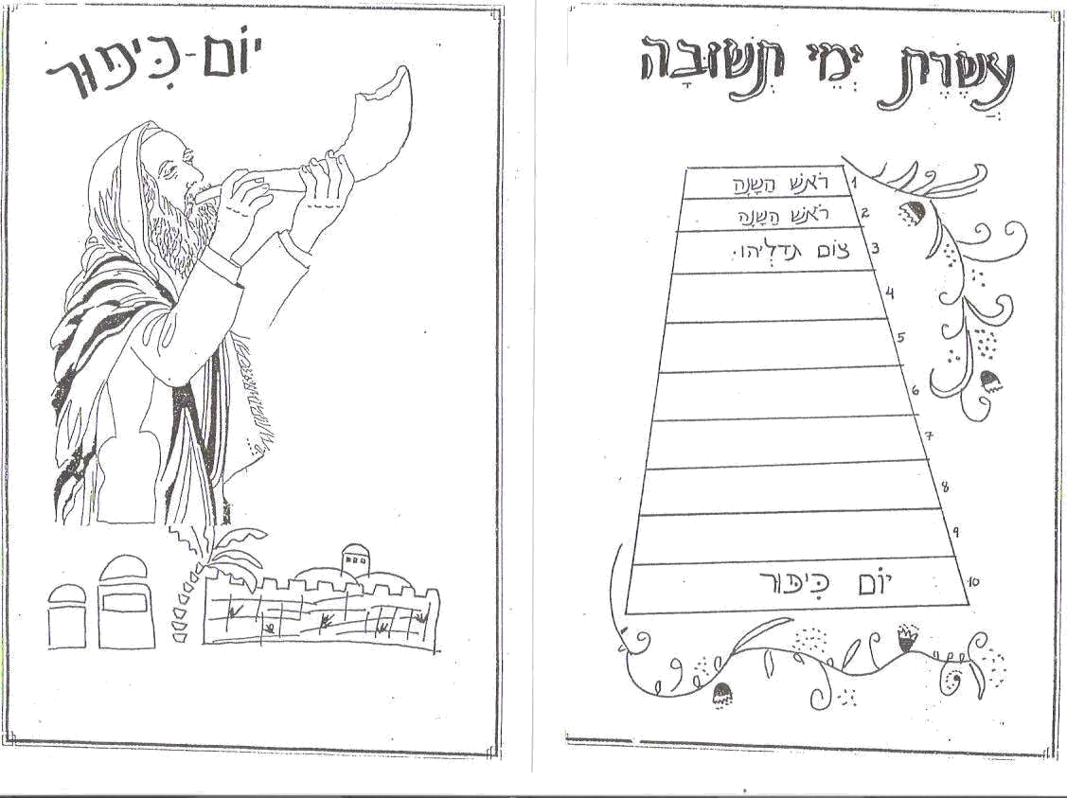

כִּפּוּר מִלְשוֹן ______________

אָנוּ מְבַקְשִׁים מְה' שְׁיְכַפֵּר לָנוּ עַל כָּל ____________

אָנוּ לוֹבְשִים בְּגָדִים __________ כְּדֵי לִהְיוֹת דוֹמִים לְ ______________.

הַצֶבָע הָלָבַן רוֹמֵז עַל ________. כָּךְ אָנוּ רוֹצִים לִהְיוֹת
נְקִיִים מְעֲבֵירוֹת.

תָּרְמִילוֹן: הַעֲבֵרוֹת, כָּפָּרָה, מָלְאֲכִים, נִיקָיוֹן, לְבָנִים.

לפנייך פסוק מהתורה - על יום כיפור.
צבעי בטוש זוהר את המילה שמזכירה – כפרה!

